Środa, 17.06.20r.
Dzień dobry!
Temat dnia: Wakacje nad morzem.
1.Rozmowa kierowana Pocztówka znad morza.
Rodzic pokazuje dzieciom pocztówki przedstawiające różne krajobrazy. Czyta zapisane na nich pozdrowienia. Przypomina o zwyczaju wysyłania kart z pozdrowieniami np. z wakacji. Dzieci wskazują pocztówki, które przedstawiają krajobraz nadmorski. Wybierają dwie pocztówki, które im się najbardziej podobają. Opowiadają, co na nich widzą.
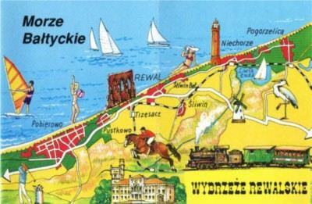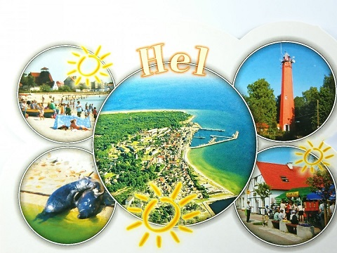
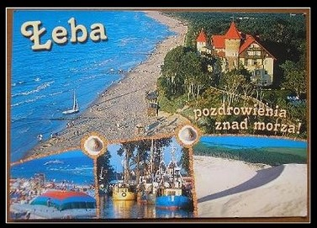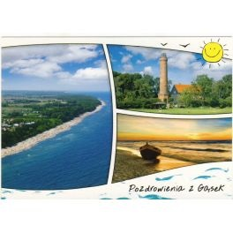

2. Oglądanie przez lupy i szkła powiększające różnego rodzaju muszli, porównywanie muszli i grupowanie.
Dzieci porównują muszle między sobą,układają obok siebie muszle, które mają podobne cechy (np. podobny kształt). Odnajdująnajwiększą i najmniejszą muszlę, układają podobne okazy blisko siebie.
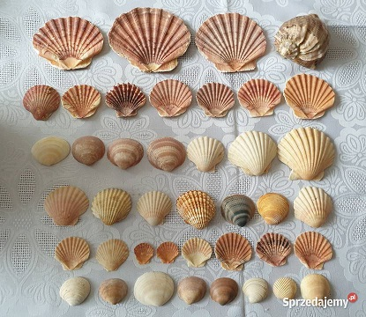
3. Nad morzem – rozmowa przy obrazku.
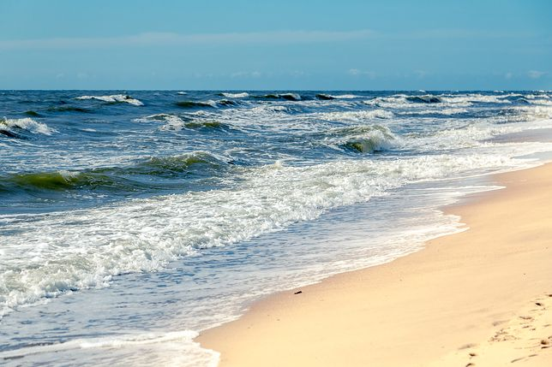
- Odgadywanie treści obrazka. Obrazek lub zdjęcie przedstawiające nadmorski krajobraz (większą część obrazka zajmuje morze; obrazek przygotowany powyżej lub dostępna w domu widokówka, zdjęcie). Obrazek zasłaniamy kilkoma kwadratami z kolorowego papieru, dziecko odkrywa kolejno kwadraty i próbuje odgadnąć, co znajduje się na obrazku.
- Opisywanie nadmorskiego krajobrazu. Określanie cech morza, rodzic prosi, aby dziecko przyjrzało się dokładnie obrazkowi i opowiedziało o nim. Następnie pyta: Jakie jest według ciebie morze? Dziecko opisuje morze słowami np. głębokie, niebieskie, szerokie, piękne, niebezpieczne, tajemnicze itp. Następnie pyta: Czym morze różni się od rzeki lub od jeziora? Jaki smak ma woda morska? Dlaczego morze jest słone? Wyjaśnia dziecku tajemnice słonego smaku wody morskiej.

- Na dnie mórz i oceanów znajdują się pasma skał. Zbudowane są one z różnych minerałów, z których niektóre są bardzo słone. Woda morska rozpuszcza skały. Wtedy sól dostaje się do morza. Na dnie mórz i oceanów znajdują się również wulkany, które wybuchają. Wydobywa się z nich lawa zwiększająca zasolenie wody. Najbardziej słonym morzem jest Morze Martwe. Jest ono tak słone, że nie mogą w nim żyć żadne rośliny i zwierzęta. Gdybyśmy chcieli się w nim wykąpać, to nawet jeśli nie potrafimy pływać, utrzymamy się na wodzie.
4. Zabawa ruchowo-naśladowcza Morskie fale. Dziecko naśladuje ruch morskich fal – naprzemiennie unosi równocześnie obie ręce, wykonując wdech i opuszczają, wykonując wydech.
5. Relaksacja podczas słuchania fragmentu nagrania szumu morza:
https://www.youtube.com/watch?v=mai_J-9VfFQ
6. Zabawa Znikający pociąg – zapamiętywanie i wymienianie przedstawionych elementów. Obrazki przedstawiające lokomotywę i kilka wagoników (wycięte z kolorowego papieru kwadraty lub prostokąty) Rodzic pokazuje np. czerwoną lokomotywę z dwoma niebieskimi wagonikami. Prosi, aby dziecko dokładnie się przyjrzało. Następnie zasłania pociąg i zadaje pytania np. Jaki pociąg widziałeś? Jakiego koloru była lokomotywa? Ile wagoników ciągnęła lokomotywa? Jakiego koloru były wagoniki? Jeśli dziecko dobrze radzi sobie z zadaniem, rodzic może układać pociąg z większą liczbą wagoników lub z wagonikami różniącymi się kolorem.
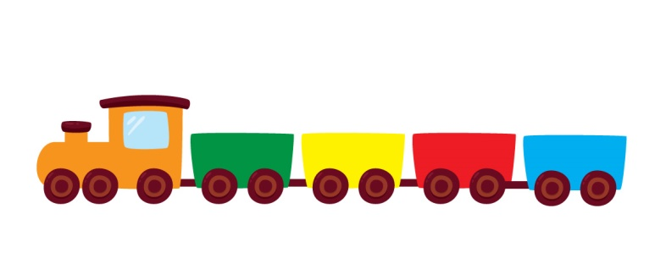
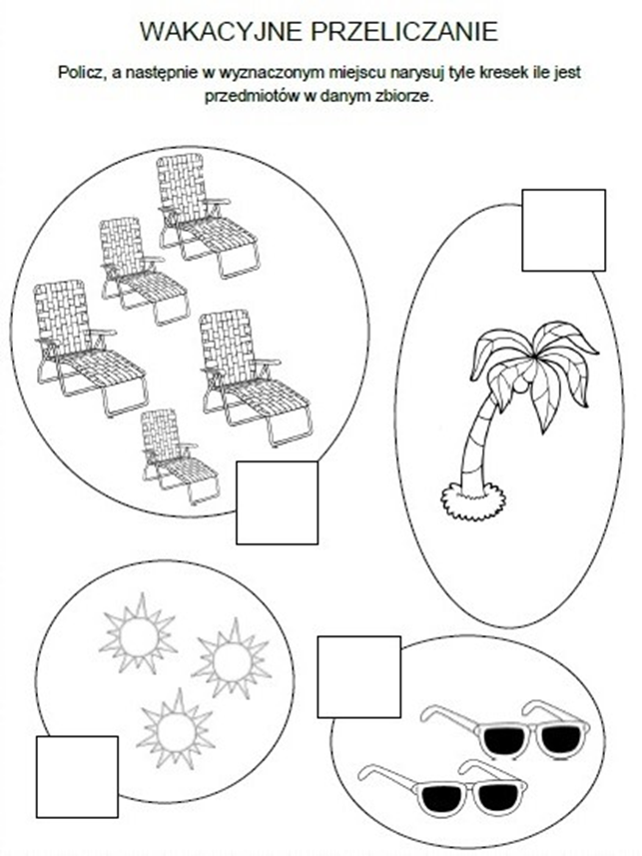

Znajdź i zaznacz 5 różnic między obrazkami. Pokoloruj pierwszy obrazek.
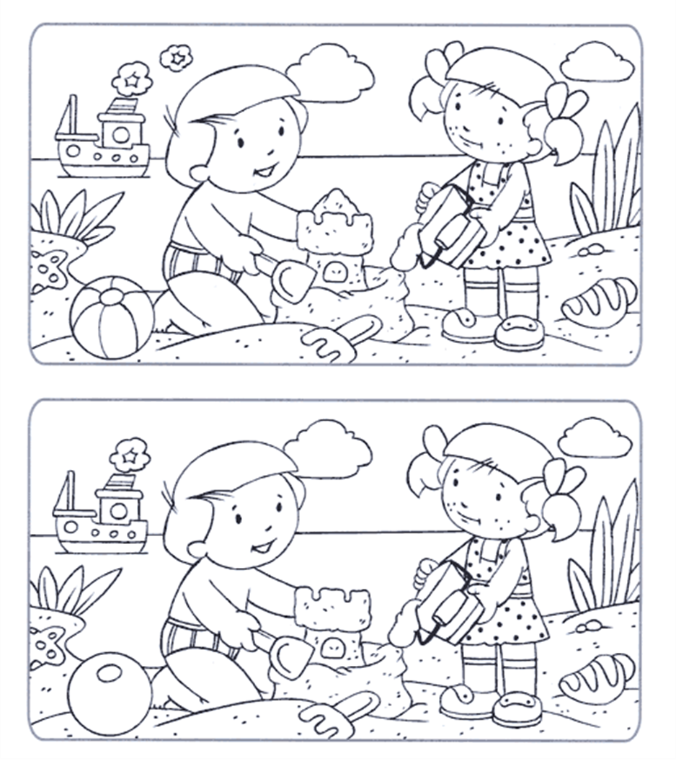

Dokończ rysować muszelki, pokoloruj takie same muszle.
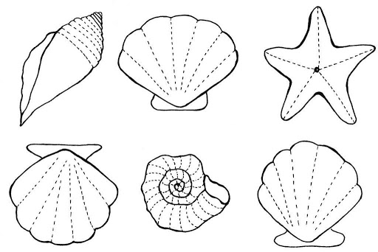

Miłego dnia Do jutra!

